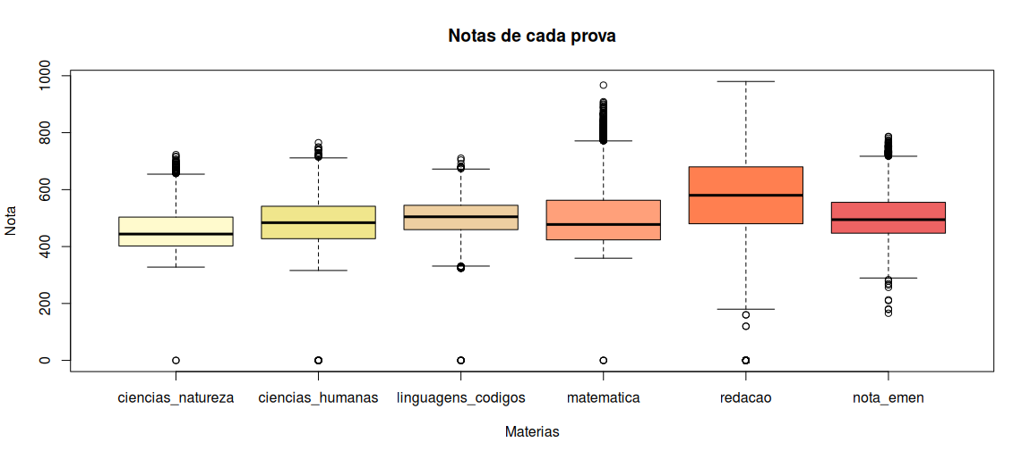
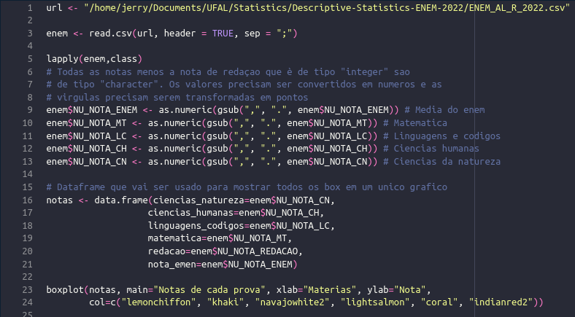
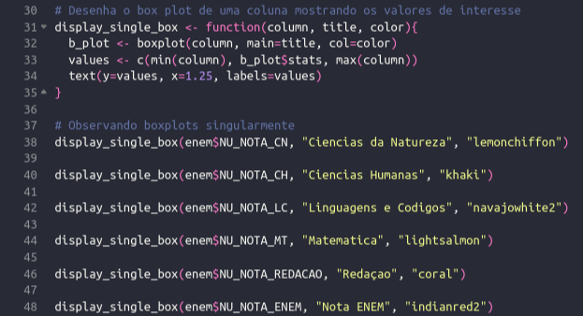
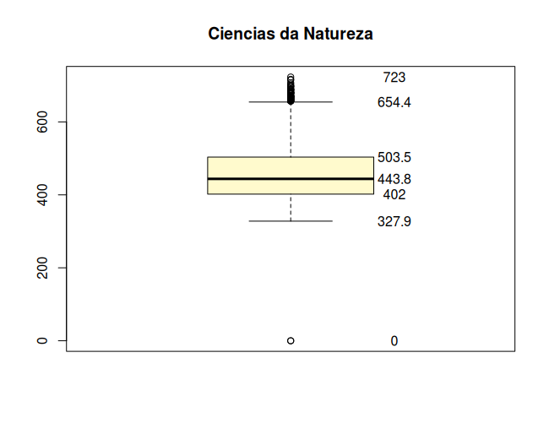
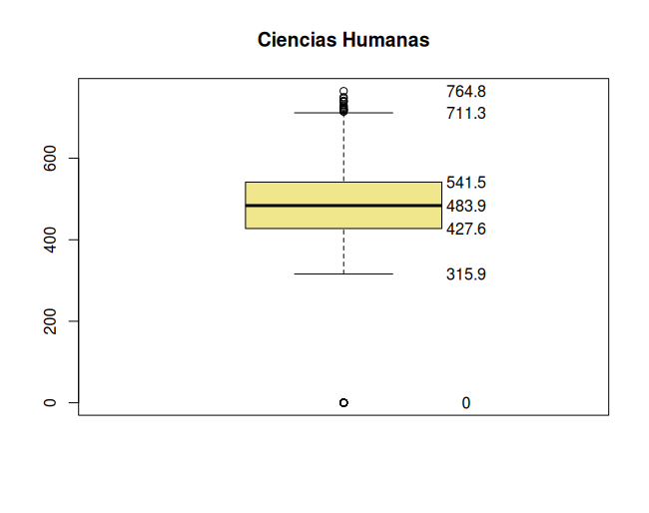
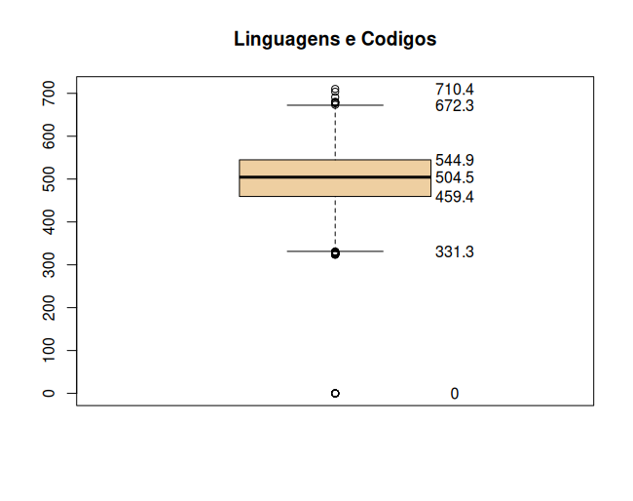
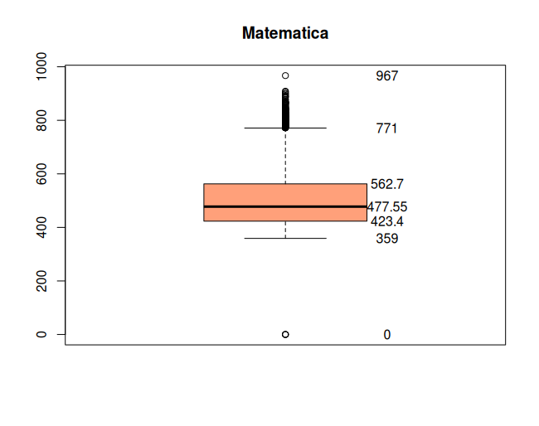
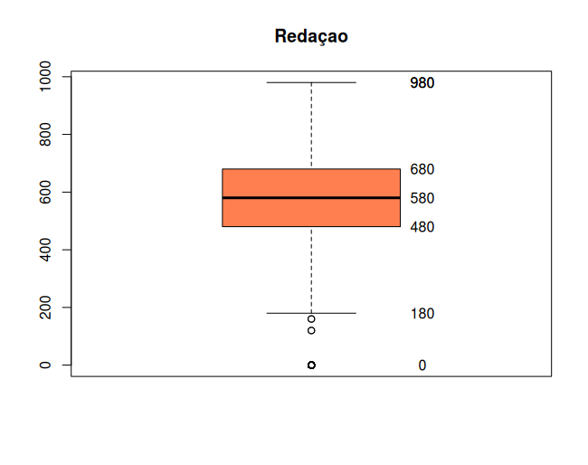
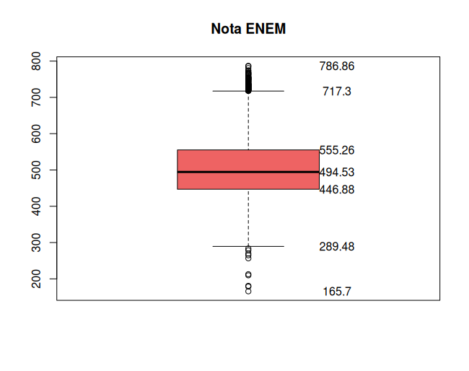
Sem levar em conta os outliers, os gráficos mostram que as pontuações das provas de redação são as mais dispersas, enquanto as da prova de linguagem e código são as mais compactas. Da mesma forma, as notas das provas de ciências da natureza e humanas têm uma distribuição mais compacta. Nota-se também que a maioria dos outliers são pessoas que tiveram notas muito altas nos testes de matemática e ciências da Natureza.

(b)
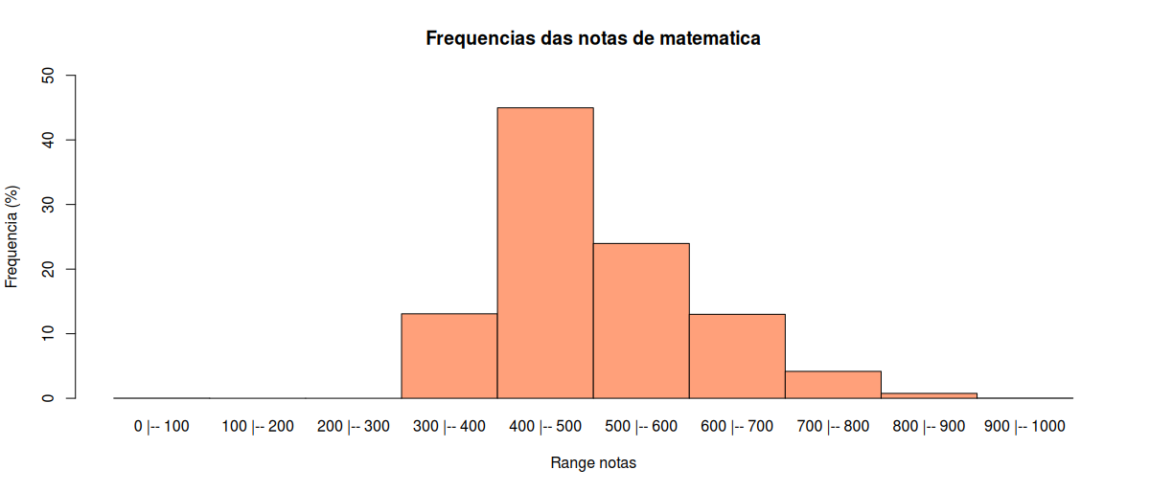
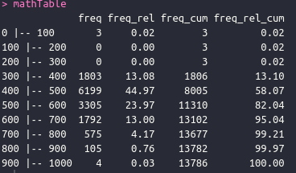
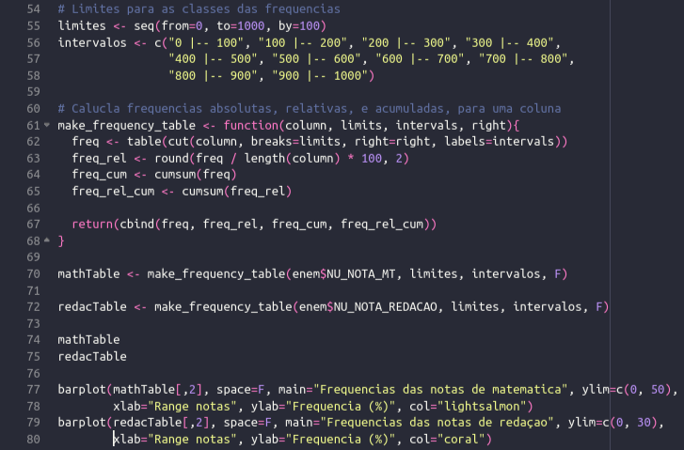

As notas da prova de matemática apresentam uma distribuição assimétrica positiva com a maior frequência de notas no intervalo [400, 500).

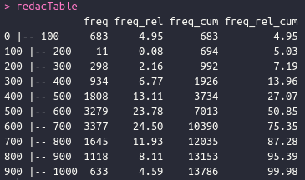
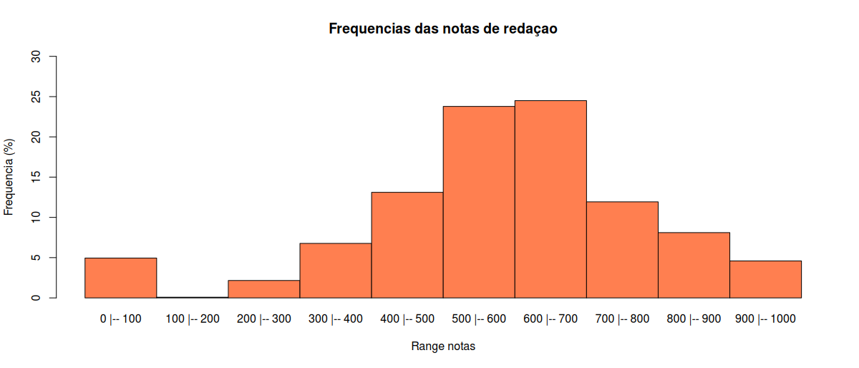

As notas das porvas de redação apresentam uma distribuição assimétrica ligeiramente negativa, apresentando outliers no intervalo [0, 100), tendo a maior frequência de votos no Intervalo [600, 700).

(c)
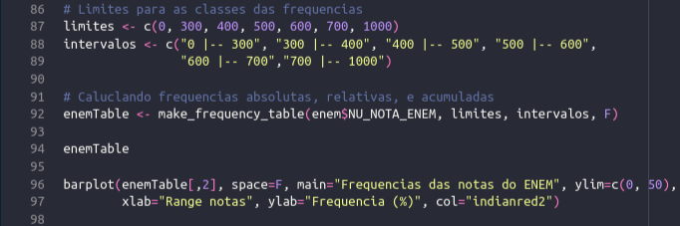
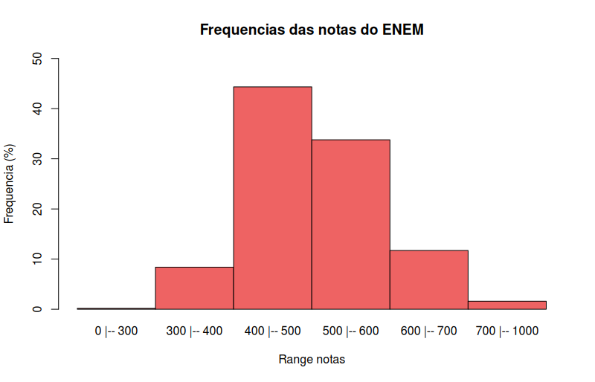
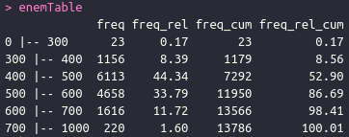

As notas da prova do ENEM apresentam uma distribuição ligeiramente positiva com a maior frequência de notas no intervalo [400, 500)

(d) [ … ]

(e)
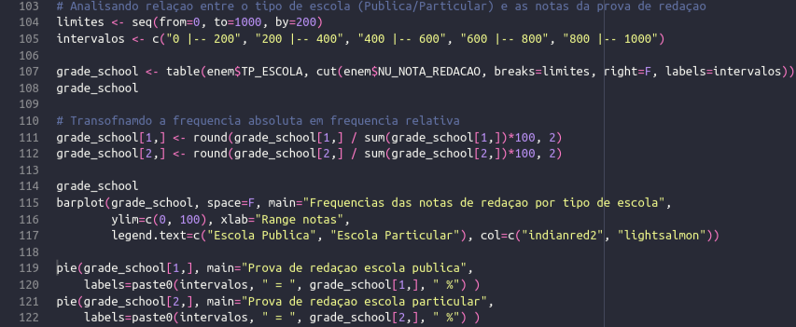
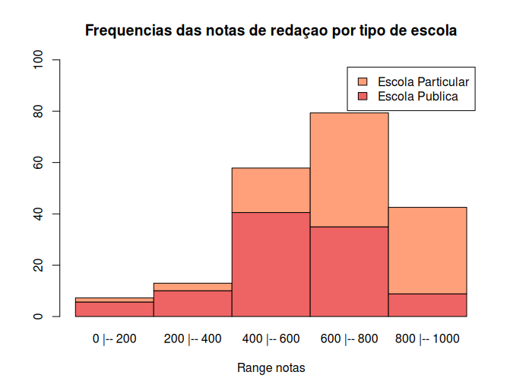
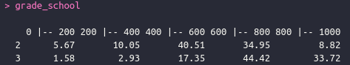

Analisou-se a relação entre o tipo de escola (2 - pública, 3 - particular) e as notas na prova de redação. Nota-se que a maioria dos alunos da escola pública obteve nota inferior a 600, principalmente no intervalo [400, 600). Para alunos de escolas particulares, a maior concentração encontra-se acima de 600, principalmente no intervalo [600, 800).

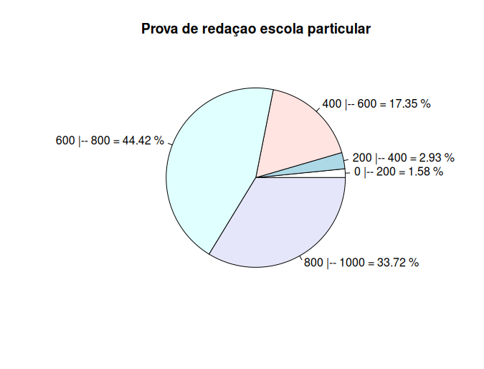
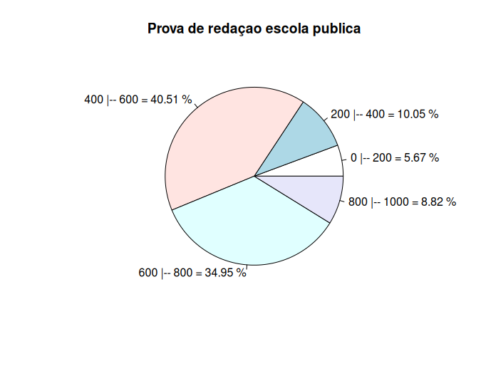

(f)
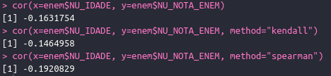

Ao analisar o coeficiente de correlação entre a idade dos participantes e a nota obtida, é possível afirmar que as pessoas de idade avançada tendem a ter uma nota mais baixa do que as pessoas mais jovens.
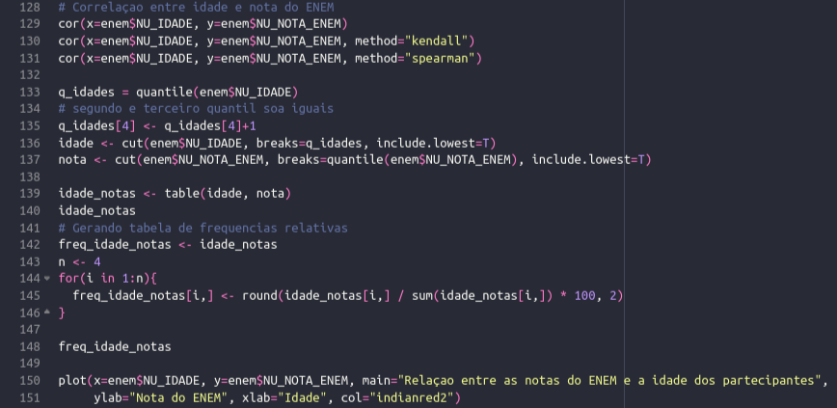
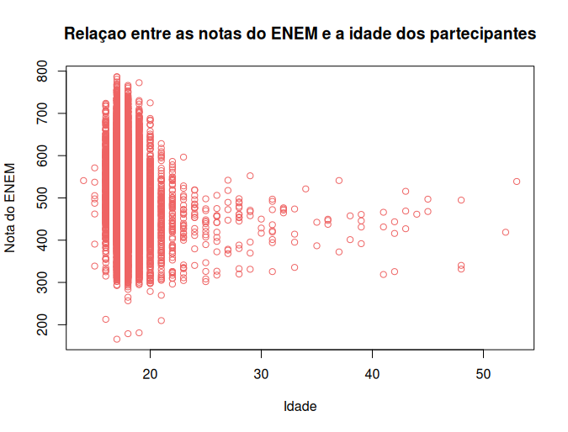

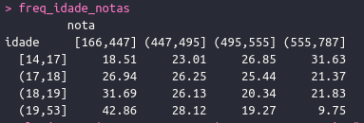

O gráfico mostra que as notas das pessoas com menos de vinte anos estão distribuídas por toda a faixa, enquanto para as pessoas com mais de vinte anos a faixa se estreita entre cerca de 300 e 550.
Pode-se concluir que existe uma correlação negativa entre a idade e a série do participante, o que implica que as pessoas mais velhas são mais propensas a ter uma nota abaixo de 600.

